## 第43讲　化学反应速率与反应历程

[复习目标]　1.了解基元反应、过渡态理论，了解速率方程和速率常数。2.掌握多因素对化学反应速率影响的分析方法。

### 考点一　基元反应　过渡态理论



1．基元反应

反应物分子经过一次碰撞就转化为产物分子的反应，称为基元反应。

2．对于基元反应*a*A＋*b*B===*g*G＋*h*H，其速率方程可写为*v*＝*k*·*ca*(A)·*cb*(B)(其中*k*称为速率常数，恒温下，*k*不因反应物浓度的改变而变化)，这种关系可以表述为基元反应的化学反应速率与反应物浓度以其化学计量数为指数的幂的乘积成正比。有时称其为质量作用定律。

3．许多化学反应，尽管其反应方程式很简单，却不是基元反应，而是经由两个或多个步骤完成的复杂反应。例如H2(g)＋I2(g)===2HI(g)，它的反应历程有如下两步基元反应：

①I2I＋I(快)

②H2＋2I===2HI(慢)

其中慢反应为整个反应的决速步骤。

4．过渡态理论

如图所示是两步完成的化学反应，分析并回答下列问题。

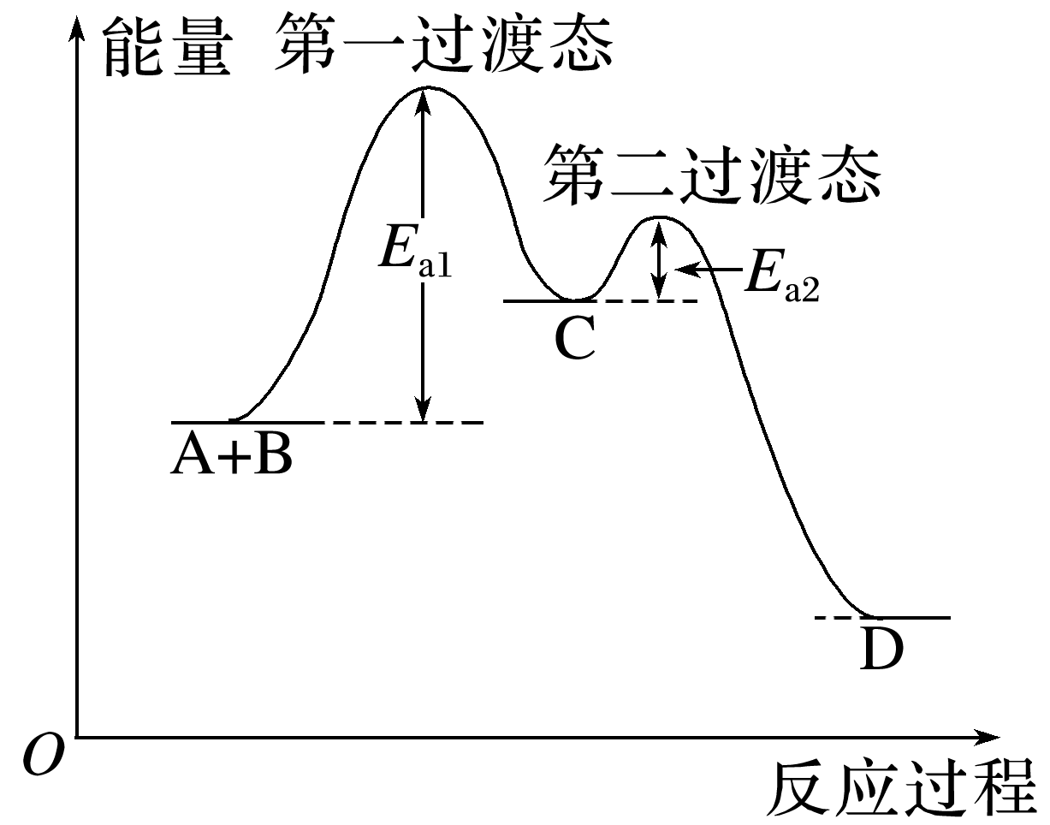

(1)该反应的反应物为A、B，中间体为C，生成物为D。

(2)由A、B生成C的反应为吸(填“吸”或“放”，下同)热反应，由C生成D的反应为放热反应，总反应为放热反应。

(3)第一步为慢(填“快”或“慢”，下同)反应，第二步为快反应，决定总反应快慢的是第一步反应。



一、反应机理——快反应与慢反应

1．甲烷与氯气在光照条件下存在如下反应历程(“·”表示电子)：

①Cl22Cl·(慢反应)

②CH4＋Cl·―→·CH3＋HCl(快反应)

③·CH3＋Cl2―→CH3Cl＋Cl·(快反应)

④·CH3＋Cl·―→CH3Cl(快反应)

已知在一个分步反应中，较慢的一步反应控制总反应的速率。下列说法不正确的是(　　)

A．上述过程的总反应方程式为CH4＋Cl2CH3Cl＋HCl

B．光照的主要作用是促进反应①的进行从而使总反应速率加快

C．反应②～④都是由微粒通过碰撞而发生的反应

D．反应①是释放能量的反应

答案　D

解析　由反应历程可知，甲烷与氯气发生取代反应生成一氯甲烷和氯化氢，则总反应方程式为CH4＋Cl2CH3Cl＋HCl，故A正确；光照的主要作用是破坏氯气分子中的共价键，形成氯原子，促进反应①的进行从而使总反应速率加快，故B正确；由反应历程可知，反应②～④都是由微粒通过有效碰撞而发生的反应，故C正确；反应①是破坏氯气分子中的共价键形成氯原子的过程，应吸收能量，故D错误。

2．如图是CH4与Zr形成过渡金属化合物的过程。下列说法正确的是(　　)

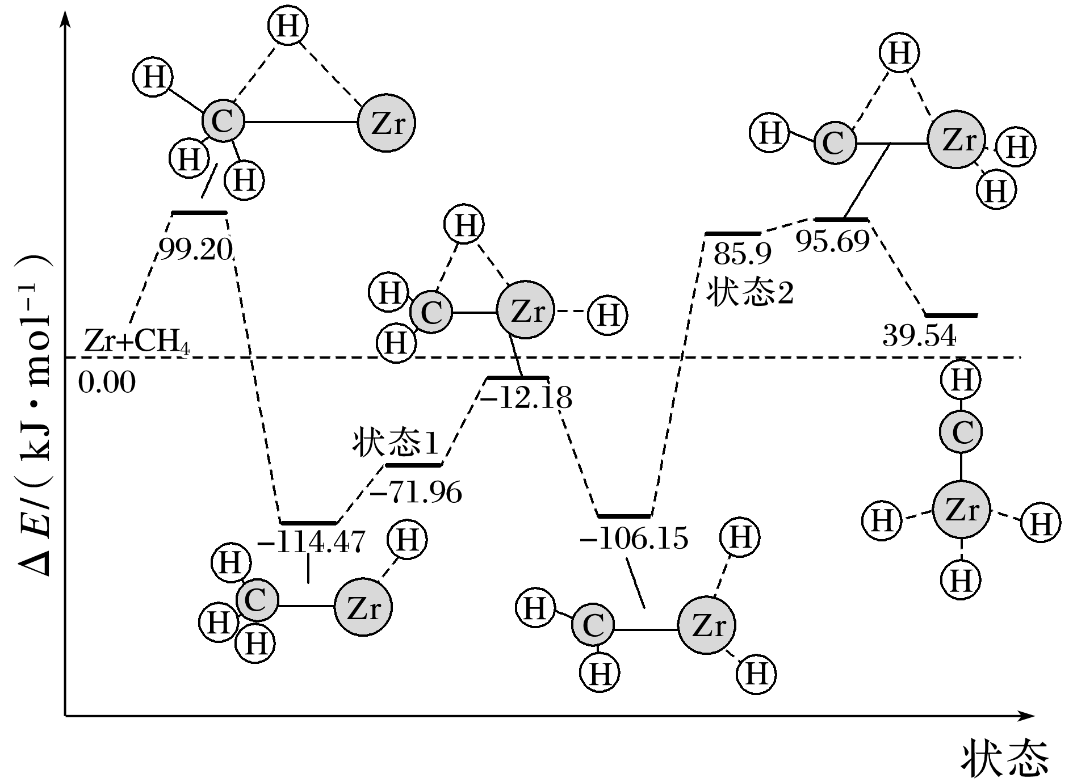

A．加入合适的催化剂待反应完成时可增大过渡金属化合物的产率

B．Zr＋CH4―→CH3—Zr…H的活化能为99.20 kJ·mol－1

C．整个反应的快慢由状态1前→CH3—Zr…H的反应快慢决定

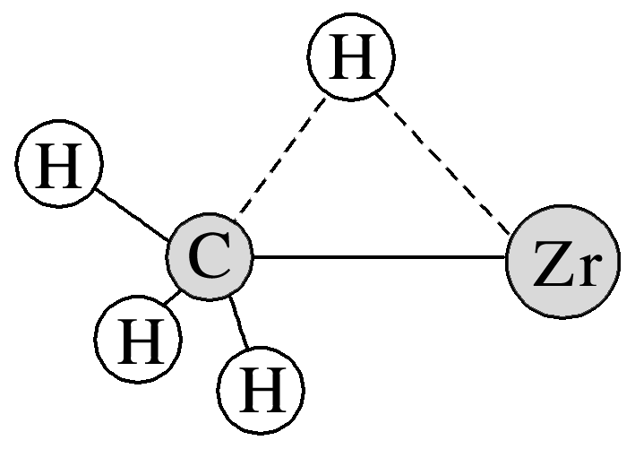

D．Zr＋CH4―→CH—Zr…H3　Δ*H*＝－39.54 kJ·mol－1

答案　B

解析　催化剂能降低反应的活化能，加快反应速率，但化学平衡不移动，过渡金属化合物的产率不变，故A错误；由图可知，反应Zr＋CH4―→CH3—Zr…H的活化能为99.20 kJ·mol－1，故B正确；由图可知， ―→状态2的活化能最大，反应速率最慢，决定整个反应的快慢，故C错误；由图可知，反应Zr＋CH4―→CH—Zr…H3　Δ*H*＝39.54 kJ·mol－1，故D错误。

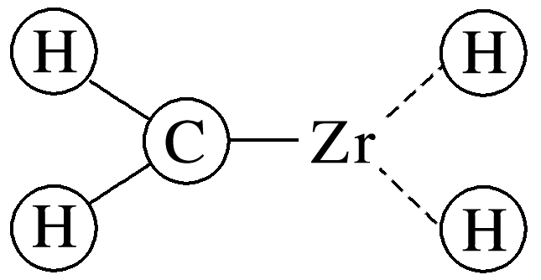

二、速率常数与速率方程

3．工业上利用CH4(混有CO和H2)与水蒸气在一定条件下制取H2，原理为CH4(g)＋H2O(g)CO(g)＋3H2(g)，该反应的逆反应速率表达式为*v*逆＝*k*·*c*(CO)·*c*3(H2)，*k*为速率常数，在某温度下测得实验数据如表所示：

|  |  |  |
| --- | --- | --- |
| CO浓度/(mol·L－1) | H2浓度/(mol·L－1) | 逆反应速率/(mol·L－1·min－1) |
| 0.1 | *c*1 | 8.0 |
| *c*2 | *c*1 | 16.0 |
| *c*2 | 0.15 | 6.75 |

由上述数据可得该温度下，*c*2＝_____，该反应的逆反应速率常数*k*＝______ L3·mol－3·min－1。

答案　0.2　1.0×104

解析　根据*v*逆＝*k*·*c*(CO)·*c*3(H2)，由表中数据可得：(*c*1 mol·L－1)3＝，*c*2 mol·

L－1＝，所以有*k*××＝16.0 mol·L－1·

min－1，解得*k*＝1.0×104 L3·mol－3·min－1，代入*c*2的等式可得*c*2＝0.2。

4．300 ℃时，2NO(g)＋Cl2(g)2ClNO(g)的正反应速率表达式为*v*正＝*k*·*cn*(ClNO)，测得正反应速率和浓度的关系如下表：

|  |  |  |
| --- | --- | --- |
| 序号 | *c*(ClNO)/(mol·L－1) | *v*正/(mol·L－1·s－1) |
| ① | 0.30 | 3.60×10－9 |
| ② | 0.60 | 1.44×10－8 |
| ③ | 0.90 | 3.24×10－8 |

*n*＝________；*k*＝________。

答案　2　4.0×10－8 L·mol－1·s－1

解析　根据表格①②中的数据，代入正反应速率表达式然后做比值：＝，解得*n*＝2，将*n*和①或②或③中数据代入正反应速率表达式得*k*＝4×10－8 L·mol－1·s－1。

### 考点二　多因素影响下的速率图像分析



1．常考影响化学反应速率的因素：浓度、温度、压强、催化剂的活性、接触面积、原电池原理、副反应等。

2．随着时间的推移，反应物浓度减小，反应速率减小。

3．绝大多数催化剂都有活性温度范围，温度太低时，催化剂的活性很小，反应速率很慢，随温度升高，反应速率逐渐增大，物质转化率增大，温度过高又会破坏催化剂的活性。

4．速率图像分析的一般方法

(1)看清关键点：起点、终点和变化点。

(2)看清变化趋势。

(3)综合分析反应原理，如有的反应放热造成温度升高，反应速率加快；有的反应生成的金属与原金属形成原电池，反应速率加快；有的反应物浓度减小，反应速率减慢；有的反应生成物中有催化剂，反应速率加快；有的反应温度过高，造成催化剂失去活性，反应速率减慢等。



一、温度与浓度的双重影响

1.把在空气中久置的铝片5.0 g投入盛有500 mL 0.5 mol·L－1盐酸的烧杯中，该铝片与盐酸反应生成氢气的速率*v*与反应时间*t*可用如图的坐标曲线来表示。

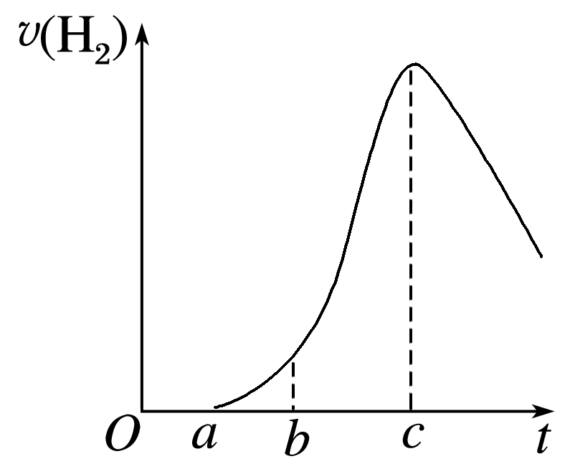

回答下列问题：

(1)*O*→*a*段不生成氢气的原因是___________________________________________________。

(2)*b*→*c*段生成氢气的速率增加较快的主要原因可能是________________________________。

(3)*t*＞*c*时生成氢气的速率降低的主要原因是________________________________________。

答案　(1)铝的表面有一层致密的Al2O3薄膜，能与H＋反应得到盐和水，无氢气放出

(2)反应放热，溶液温度升高，反应速率加快(或反应产生的铝离子是该反应的催化剂)

(3)随着反应的进行，溶液中氢离子的浓度逐渐降低

二、温度与选择性的双重影响

2．丁烯是一种重要的化工原料，可由丁烷催化脱氢制备。C4H10(g)C4H8(g)＋H2(g)　Δ*H*＝123 kJ·mol－1。

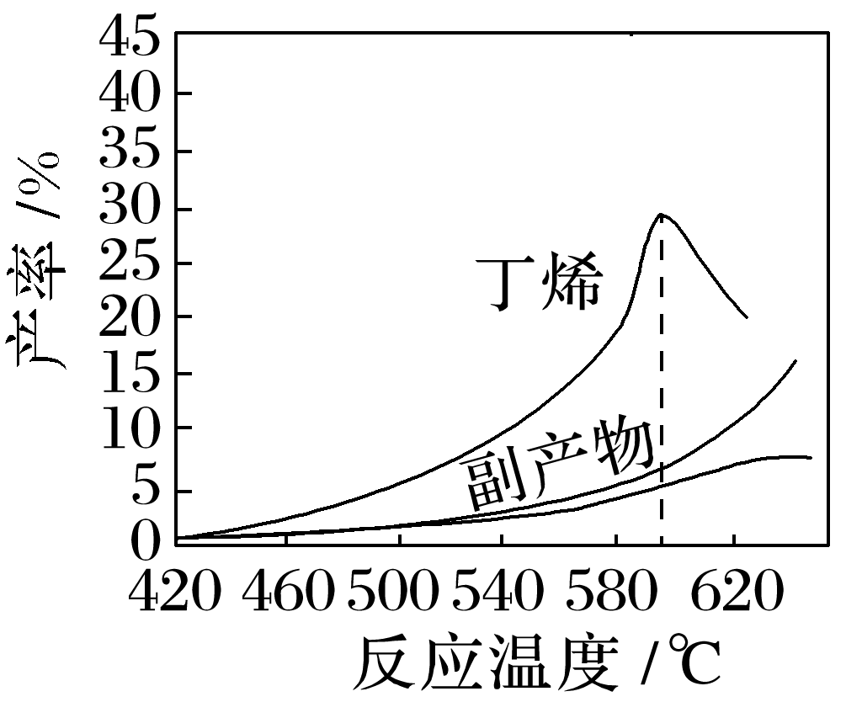

如图为反应产率和反应温度的关系曲线，副产物主要是高温裂解生成的短碳链烃类化合物。丁烯产率在590 ℃之前随温度升高而增大的原因可能是_______________________________；590 ℃之后，丁烯产率快速降低的主要原因可能是____________________________________。

答案　升高温度，反应速率加快，生成的丁烯会增多，同时由于反应是吸热反应，升高温度，平衡向正反应方向移动　丁烯高温裂解生成短碳链烃类化合物

3．汽车排气管装有三元催化剂装置，在催化剂表面通过发生吸附、解吸消除CO、NO等污染物。反应机理如下[Pt(s)表示催化剂，右上角带“*”表示吸附状态]：

Ⅰ.NO＋Pt(s)===NO*

Ⅱ.CO＋Pt(s)===CO*

Ⅲ.NO*===N*＋O*

Ⅳ.CO*＋O*===CO2＋Pt(s)

Ⅴ.N*＋ N*===N2＋Pt(s)

Ⅵ.NO*＋N*===N2O＋Pt(s)

经测定汽车尾气中反应物浓度及生成物浓度随温度*T*变化关系如图1和图2所示。

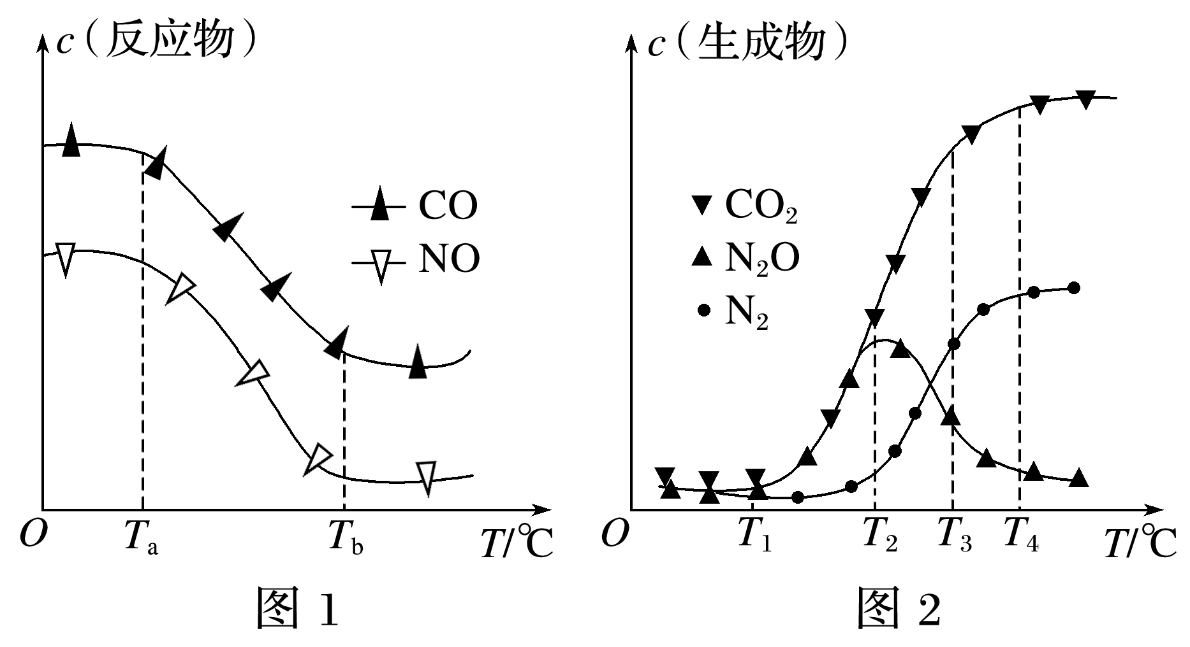

(1)图1中温度从*T*a升至*T*b的过程中，反应物浓度急剧减小的主要原因是_________________。

(2)图2中*T*2 ℃时反应Ⅴ的活化能________(填“<”“>”或“＝”)反应Ⅵ的活化能；*T*3 ℃时发生的主要反应为________(填“Ⅳ”“Ⅴ”或“Ⅵ”)。

答案　(1)温度升高，催化剂活性增强，反应速率加快　(2)>　Ⅳ

解析　(1)由图1可知，温度升高，反应物的消耗量增大，说明催化剂的活性增强，反应速率加快。

(2)由图2可知，*T*2 ℃时，N2的浓度小于N2O的浓度，说明反应Ⅴ的反应速率小于反应Ⅵ的反应速率，则反应Ⅴ的活化能大于反应Ⅵ的活化能；*T*3 ℃时，生成物二氧化碳的浓度最大，说明发生的主要反应为反应Ⅳ。



1．(2022·北京，14)CO2捕获和转化可减少CO2排放并实现资源利用，原理如图1所示。反应①完成之后，以N2为载气，以恒定组成的N2、CH4混合气，以恒定流速通入反应器，单位时间流出气体各组分的物质的量随反应时间变化如图2所示。反应过程中始终未检测到CO2，在催化剂上有积碳。

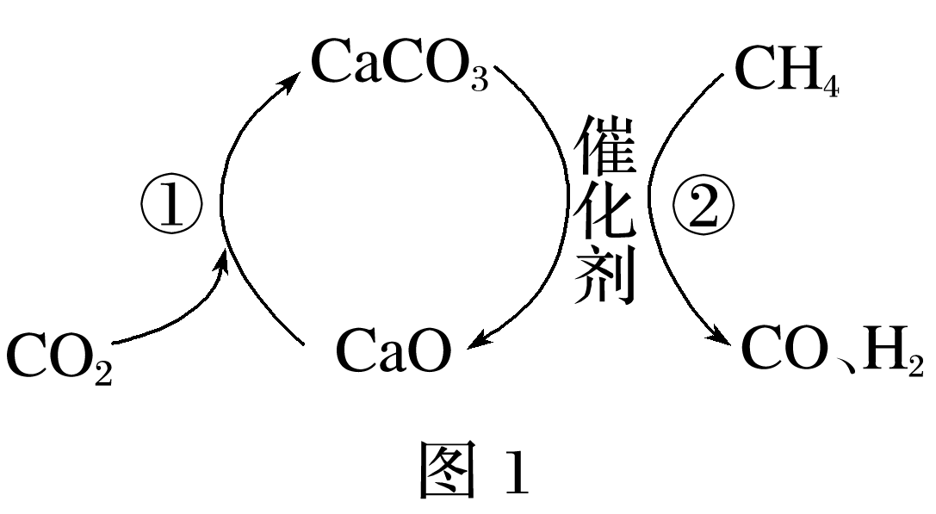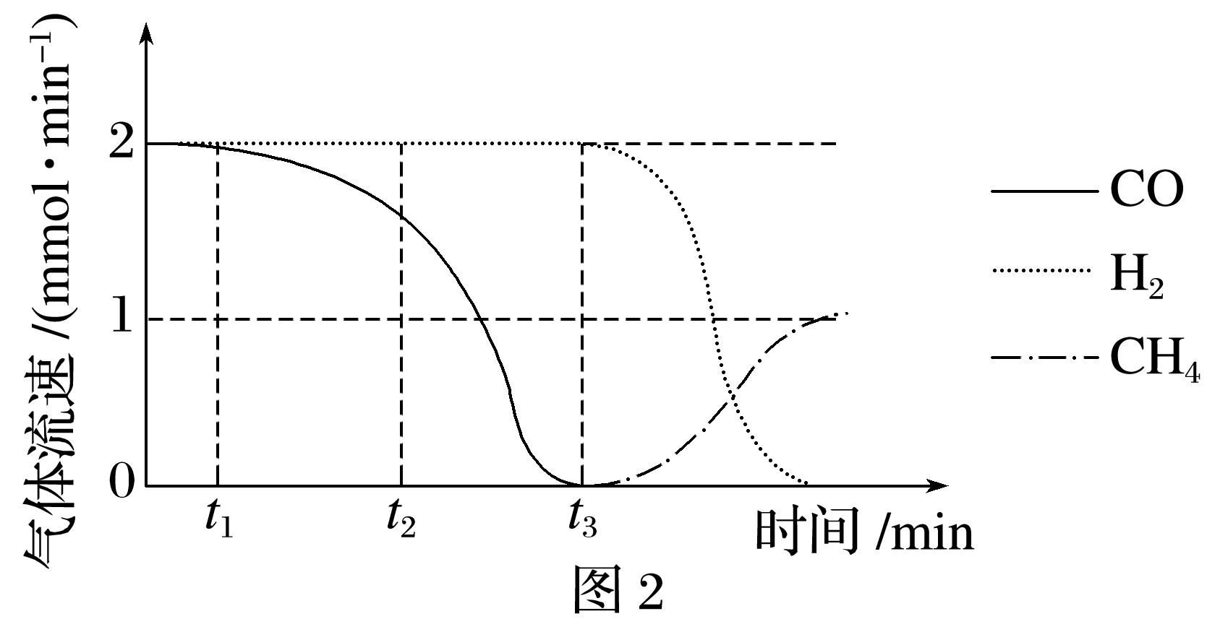

下列说法不正确的是(　　)

A．反应①为CaO＋CO2===CaCO3；反应②为CaCO3＋CH4CaO＋2CO＋2H2

B．*t*1～*t*3，*n*(H2)比*n*(CO)多，且生成H2速率不变，可能有副反应CH4C＋2H2

C．*t*2时刻，副反应生成H2的速率大于反应②生成H2速率

D．*t*3之后，生成CO的速率为0，是因为反应②不再发生

答案　C

解析　由题中图1所示信息可知，反应①为CaO＋CO2===CaCO3，反应②为CaCO3＋CH4CaO＋2CO＋2H2，A正确；由题中图2信息可知，*t*1～*t*3，*n*(H2)比*n*(CO)多，且生成H2的速率不变，且反应过程中始终未检测到CO2，在催化剂上有积碳，故可能发生副反应：CH4C＋2H2，B正确；由反应②的化学方程式可知，H2和CO的反应速率相等，而*t*2时，H2的反应速率未变，仍然为2 mmol·min－1，而CO的反应速率为1～2 mmol·min－1，故能够说明副反应生成H2的速率小于反应②生成H2速率，C错误；由图2可知，*t*3之后，CO的速率为0，CH4的速率逐渐增大至1 mmol·min－1，说明反应②不再发生，而后副反应逐渐停止，D正确。

2．[2021·江苏，18(3)节选]甲烷是重要的资源，通过下列过程可实现由甲烷到氢气的转化。

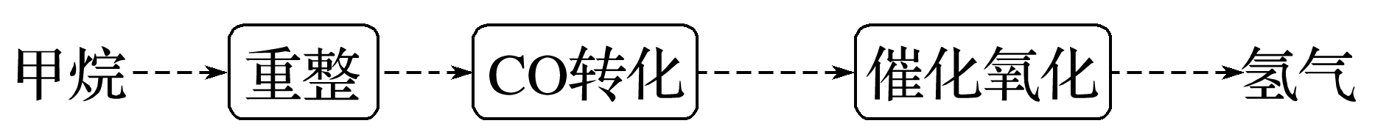

将*n*(CO)∶*n*(O2)∶*n*(H2)∶*n*(N2)＝1∶1∶49∶49的混合气体以一定流速通过装有*x*CuO·*y*CeO2催化剂的反应器，CO的转化率随温度变化的曲线如图所示。

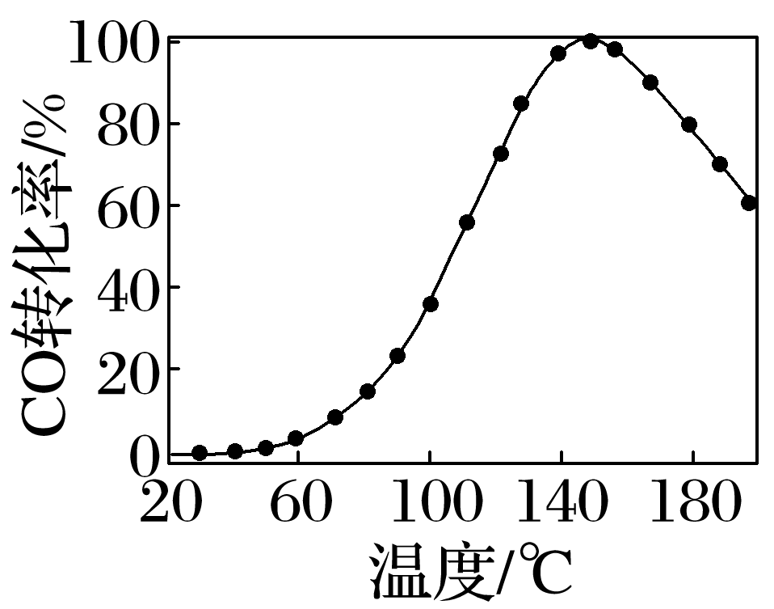

当催化氧化温度超过150 ℃时，催化剂的催化活性下降，其可能原因是____________________

________________________________________________________________________。

答案　高温下，Cu(＋2价)或Cu(＋1价)被H2还原为金属Cu

3．[2018·江苏，20(4)②]NO*x*(主要指NO和NO2)是大气主要污染物之一。有效去除大气中的NO*x*是环境保护的重要课题。在有氧条件下，新型催化剂M能催化NH3与NO*x*反应生成N2。

将一定比例的O2、NH3和NO*x*的混合气体，匀速通入装有催化剂M的反应器中反应(装置见图1)。

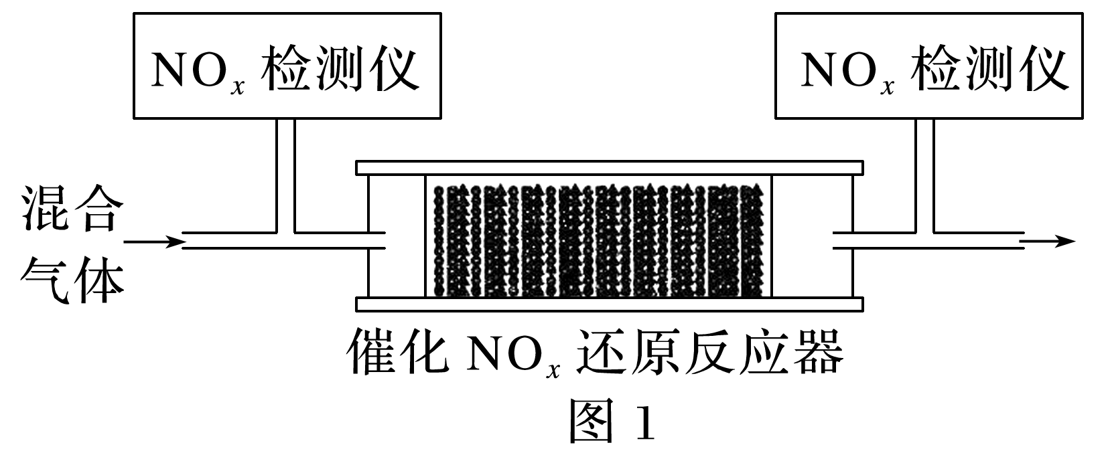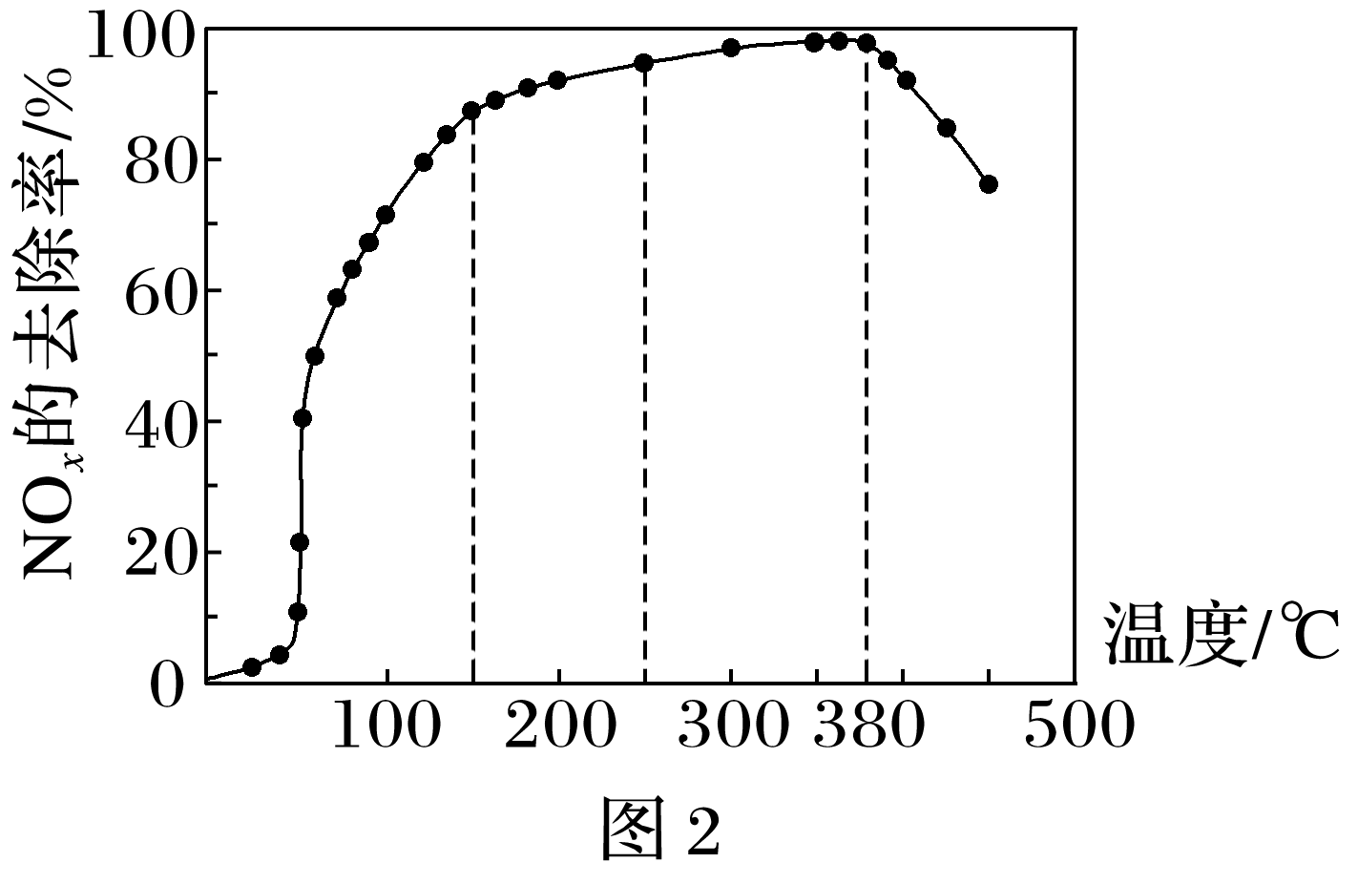

反应相同时间NO*x*的去除率随反应温度的变化曲线如图2所示，在50～250 ℃范围内随着温度的升高，NO*x*的去除率先迅速上升后上升缓慢的主要原因是__________________________；当反应温度高于380 ℃时，NO*x*的去除率迅速下降的原因可能是________________________。

答案　迅速上升段是催化剂活性随温度升高而增大，与温度升高共同使NO*x*去除反应速率迅速增大；上升缓慢段主要是温度升高引起的NO*x*去除反应速率增大　催化剂活性下降；NH3与O2反应生成了NO

## 课时精练

1．对于反应2N2O5(g)―→4NO2(g)＋O2(g)，R.A.Ogg提出如下反应历程：

第一步　N2O5NO2＋NO3　快速平衡

第二步　NO2＋NO3―→NO＋NO2＋O2　慢反应

第三步　NO＋NO3―→2NO2　快反应

其中可近似认为第二步反应不影响第一步反应的平衡。下列表述正确的是(　　)

A．*v*(第一步的逆反应)<*v*(第二步反应)

B．反应的中间产物只有NO3

C．第二步中NO2与NO3的碰撞仅部分有效

D．第三步反应活化能较高

答案　C

解析　第一步反应快速平衡，说明第一步反应的正、逆反应速率都较大，则第一步反应的逆反应速率大于第二步反应的反应速率，A错误；反应的中间产物除NO3外还有NO，B错误；有效碰撞才能发生化学反应，第二步反应慢，说明仅部分碰撞有效，C正确；第三步反应快，说明反应活化能较低，D错误。

2．科学家结合实验与计算机模拟结果，研究出了均相催化的思维模型。总反应：A＋B―→AB(K为催化剂)，①A＋K―→AK　*E*a1，②AK＋B―→AB＋K　*E*a2。下列说法错误的是(　　)

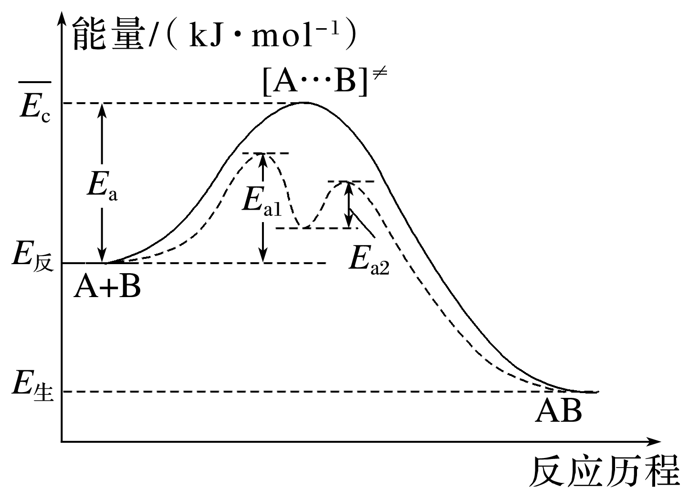

A．第①步为决速步骤

B．升高温度，该反应的速率加快

C．该反应的Δ*H*＝－*E*a kJ·mol－1

D．催化剂降低了活化能，加快了反应速率

答案　C

解析　第①步的正反应活化能*E*a1>第②步正反应活化能*E*a2，所以反应速率：①<②，而总反应速率取决于慢的反应，故决速步骤为①，A正确；温度升高，反应速率加快，B正确；*E*a是该反应正反应的活化能，C错误；催化剂能降低反应的活化能，加快反应速率，D正确。

3．(2022·济南历城第二中学模拟)二甲醚(CH3OCH3)被称为21世纪的“清洁能源”，科学家研究在酸性条件下，用甲醇可合成二甲醚，反应历程中相对能量变化如图所示。

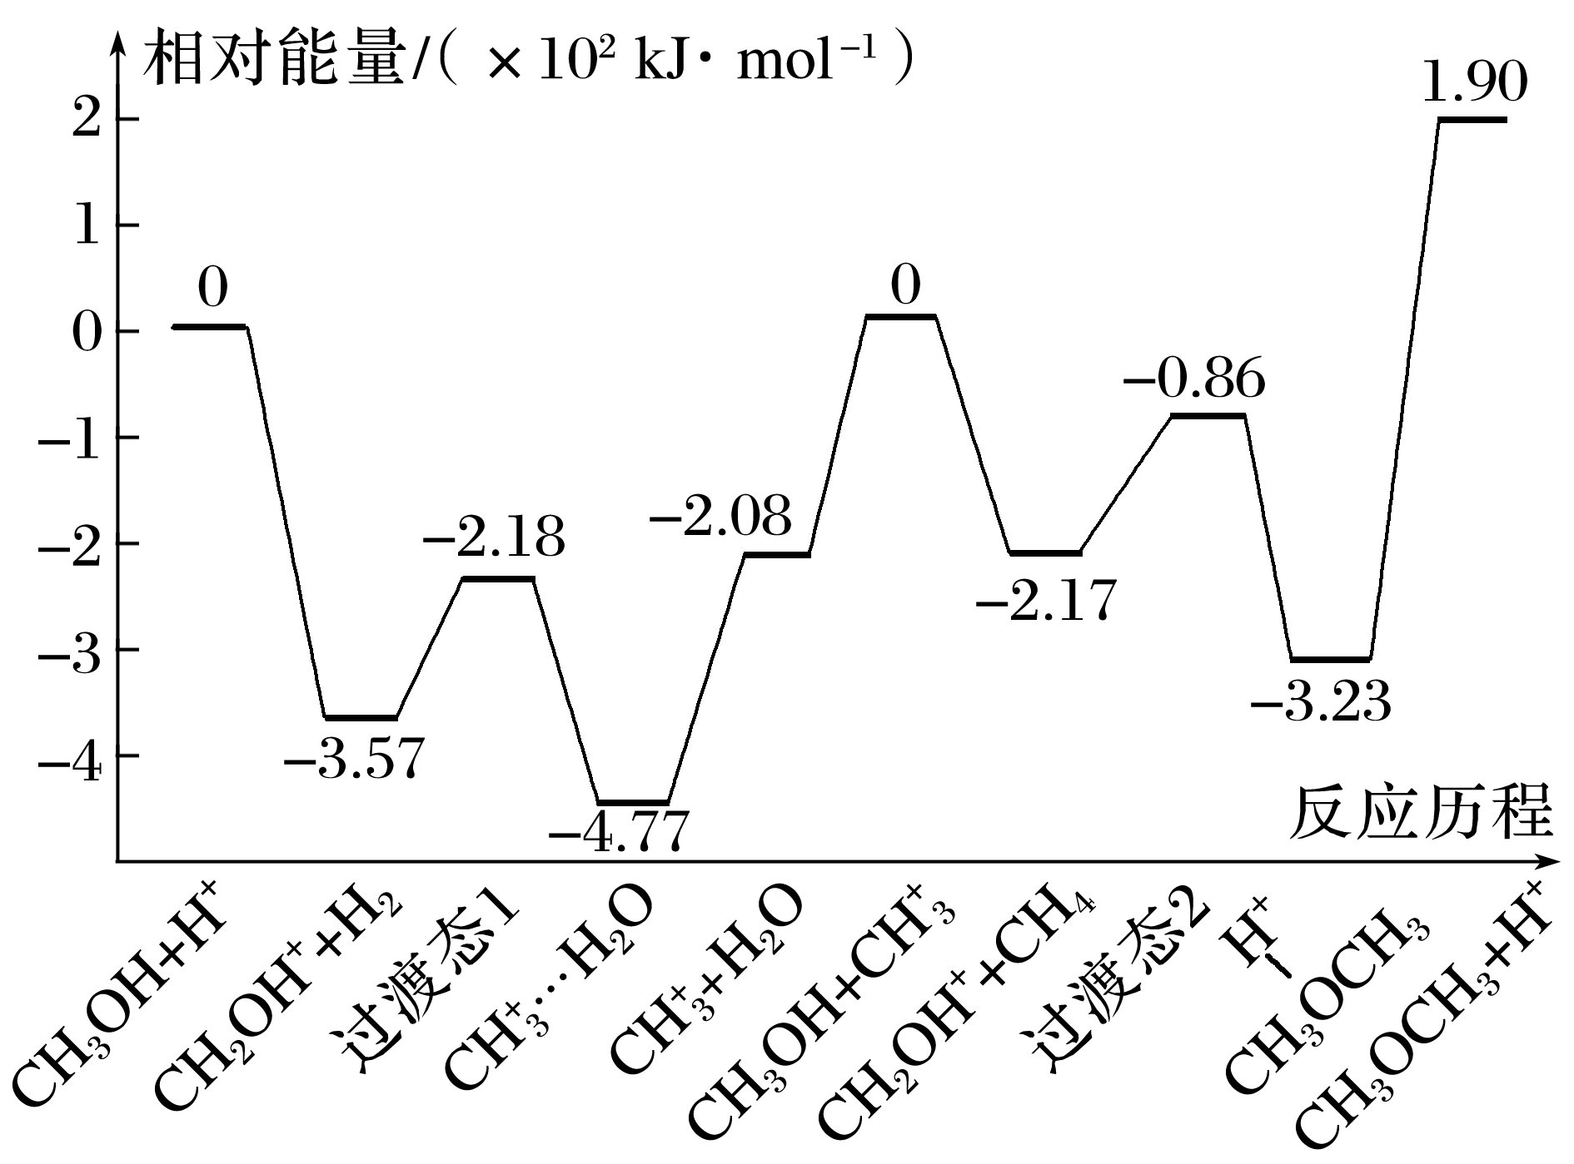

下列叙述错误的是(　　)

A．循环过程中，催化剂参与了中间反应

B．该历程中最小的能垒(基元反应活化能)为1.31 kJ·mol－1

C．制约总反应速率关键步骤的基元反应方程式为―→CH3OCH3＋H＋

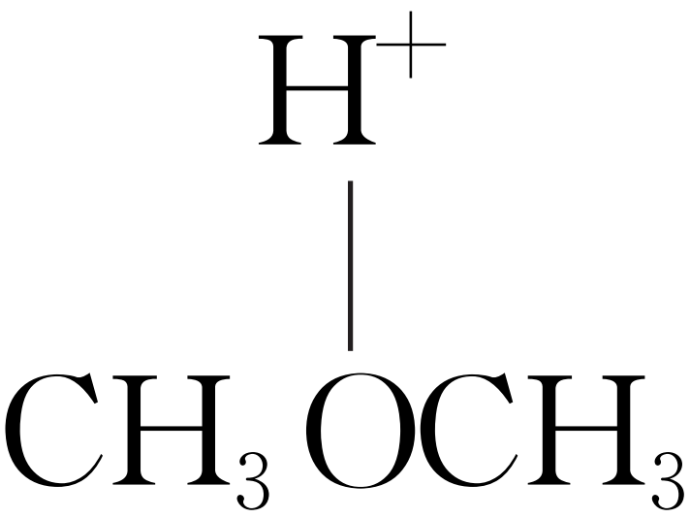

D．总反应方程式为2CH3OHCH3OCH3＋H2O

答案　B

解析　整个过程中H＋是催化剂，先参与第一步反应，在最后一步反应生成，故A正确；由图可知该历程中最小的能垒(基元反应活化能)为131 kJ·mol－1，故B错误；决定总反应速率的是活化能或能垒最高的基元反应，由图可知，该基元反应为―→CH3OCH3＋H＋，故C正确；整个过程消耗甲醇，生成二甲醚和水，故总反应为2CH3OHCH3OCH3＋H2O，故D正确。

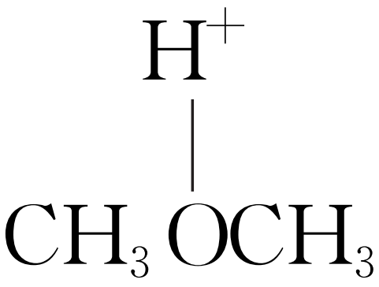

4．(2023·徐州模拟)选择不同的反应探究化学反应速率的影响因素，所用试剂不合理的是(　　)

a．CaCO3＋2H＋===Ca2＋＋CO2↑＋H2O(观察气泡产生的快慢)

b．S2O＋2H＋===S↓＋SO2↑＋H2O(观察浑浊产生的快慢)

|  |  |  |  |
| --- | --- | --- | --- |
| 选项 | 反应 | 影响因素 | 所用试剂 |
| A | a | 接触面积 | 块状CaCO3、0.5 mol·L－1 HCl  粉末状CaCO3、0.5 mol·L－1 HCl |
| B | a | H＋浓度 | 块状CaCO3、0.5 mol·L－1 HCl  块状CaCO3、3.0 mol·L－1 HCl |
| C | b | H＋浓度 | 0.1 mol·L－1 Na2S2O3、稀H2SO4  0.1 mol·L－1 Na2S2O3、浓H2SO4 |
| D | b | 温度 | 0.1 mol·L－1 Na2S2O3、0.1 mol·L－1 H2SO4、冷水  0.1 mol·L－1 Na2S2O3、0.1 mol·L－1 H2SO4、热水 |

答案　C

解析　只有CaCO3的接触面积不相同，其他外界条件相同，两个实验是研究固体与盐酸的接触面积大小对化学反应速率的影响，A正确；该反应的实质是CaCO3＋2H＋===Ca2＋＋CO2↑＋H2O，只有HCl溶液中的*c*(H＋)不相同，其他外界条件相同，是研究H＋浓度大小对化学反应速率的影响，B正确；浓硫酸中H2SO4主要以电解质分子存在，稀硫酸中则完全电离产生H＋及SO，浓硫酸溶于水时会放出大量热量使溶液温度升高，因此两个实验对比，不仅溶液中*c*(H＋)不同，而且溶液温度也不相同，因此不是探究H＋浓度大小对化学反应速率的影响，C不正确；两个实验对比，其他外界条件都相同，只有溶液温度不相同，是探究反应温度对化学反应速率的影响，D正确。

5．(2022·安徽淮北模拟)ICl与H2能发生的总反应为H2(g)＋2ICl(g)===I2(g)＋2HCl(g)　Δ*H*<0。

已知：①该反应分两步完成，第一步为H2(g)＋ICl(g)===HI(g)＋HCl(g)

②两步反应的活化能分别为*E*a1、*E*a2，且*E*a1>*E*a2

下列判断正确的是(　　)

A．总反应中I2为氧化产物

B．第一步的化学反应速率大于第二步的化学反应速率

C．已知键能：H—H>I—I，可推知键能H—Cl<I—Cl

D．第二步的化学方程式可能为HI(g)＋ICl(g)===HCl(g)＋I2(g)

答案　D

解析　ICl中I为＋1价，故I2为还原产物，A错误；*E*a1>*E*a2，活化能大的化学反应速率慢，故第一步的化学反应速率小于第二步的化学反应速率，B错误；H—Cl的键长小于I—Cl的键长，键长越短，键能越大，故键能：H—Cl>I—Cl，C错误；总反应方程式减去第一步反应方程式可得第二步的化学方程式，D正确。

6．反应S2O＋3I－===2SO＋I的反应机理为①S2O＋I－===S2O8I3－，②……，③I2＋I－===I(快反应)，改变反应物浓度时，反应的瞬时速率如表所示：

|  |  |  |
| --- | --- | --- |
| *c*(S2O)/ (mol·L－1) | *c*(I－)/ (mol·L－1) | *v*/(mol·L－1·min－1) |
| 0.038 | 0.060 | 1.4×10－5 |
| 0.076 | 0.060 | 2.8×10－5 |
| 0.076 | 0.030 | 1.4×10－5 |

下列说法正确的是(　　)

A．该反应的速率方程为*v*＝*k*·*c*(S2O)·*c*3(I－)

B．该反应的速率常数*k*的值为6.14×10－3

C．第②步的反应方程式为S2O8I3－＋I2===2SO＋3I－

D．3步反应中反应③的活化能最大

答案　B

解析　由1、2两组数据，*c*(S2O)增大1倍，速率增大1倍，由2、3两组数据，*c*(I－)增大1倍，速率增大1倍，该反应的速率方程为*v*＝*k*·*c*(S2O)·*c*(I－)，故A错误；将1组的数据代入*v*＝*k*·*c*(S2O)·*c*(I－)，1.4×10－5＝*k*×0.038×0.060，*k*≈6.14×10－3，故B正确；总反应－①－③可得第②步反应的化学方程式：S2O8I3－＋I－===2SO＋I2，故C错误；反应③为快反应，活化能最小，故D错误。

7．(2022·山东临沂模拟)一种以Pd­Cu为催化剂还原去除水体中NO的机理如图a所示；其他条件相同，不同pH时，NO转化率和不同产物在总还原产物中所占的物质的量的百分比如图b所示。

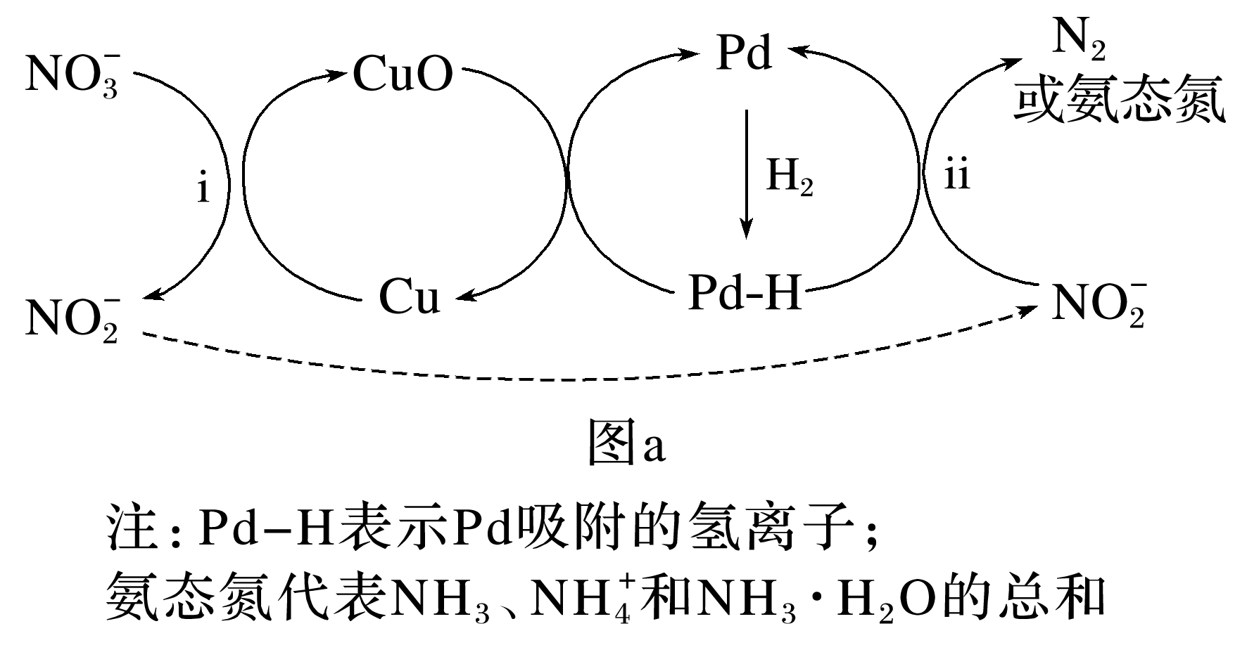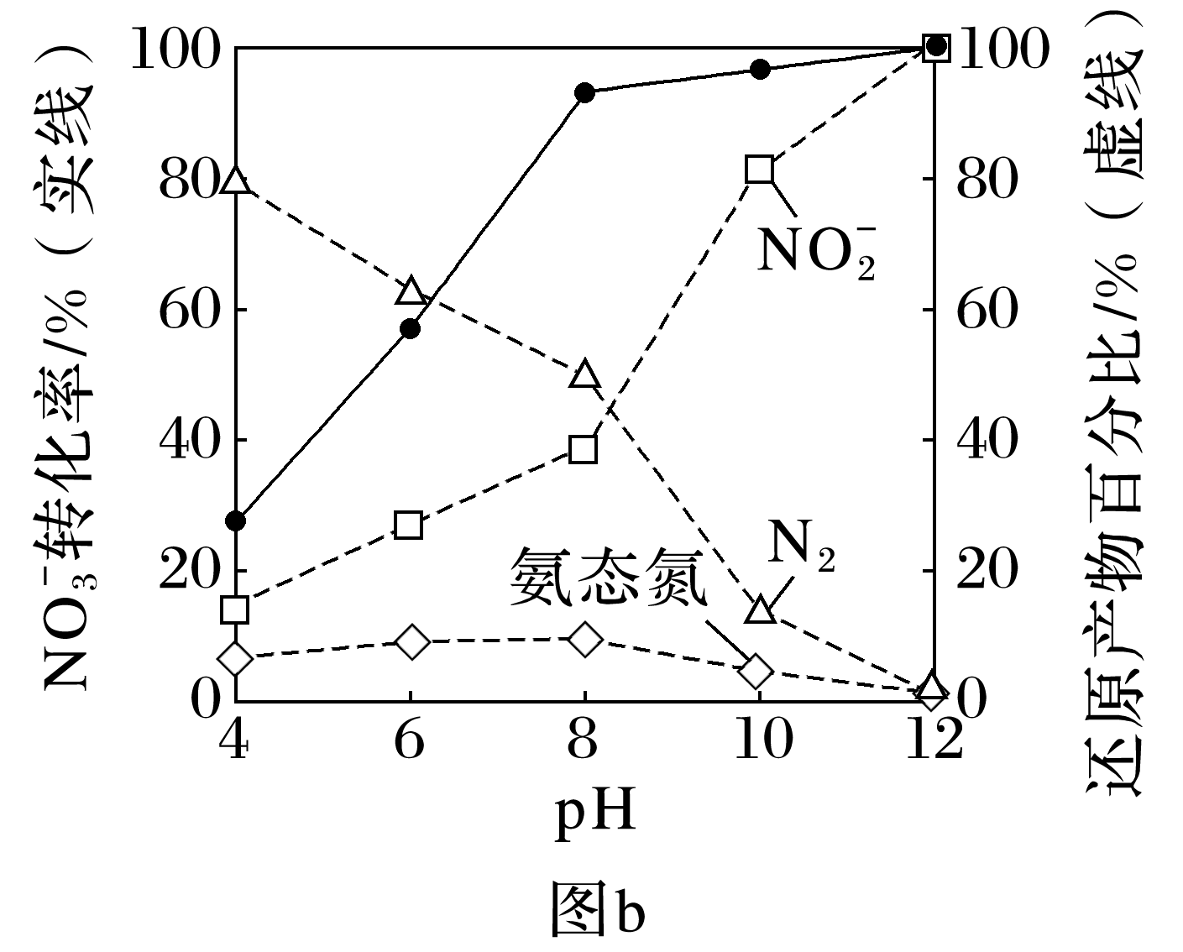

已知：溶液pH会影响Pd对NO的吸附，不影响对H的吸附。

下列说法不正确的是(　　)

A．pH越小，Pd对NO的吸附能力越强

B．通过调节溶液的pH，可使NO更多的转化为N2

C．反应ii中生成NH的离子方程式为NO＋6H＋2H＋===NH＋2H2O

D．pH＝12时，每处理6.2 g NO，理论上消耗标准状况下H2 5.6 L

答案　D

解析　由图b可知，随着pH减小，*n*(N2)增大，*n*(氨态氮)变化不大，*n*(NO)减小，说明pH越小，Pd对NO的吸附能力越强，A正确；由图b信息可知，pH不同还原产物也不同，pH为4时还原产物主要为N2，pH为12时，还原产物几乎全是NO，故通过调节溶液的pH，可使NO更多的转化为N2，B正确；由图a可知，反应ii即NO和H反应生成NH，根据氧化还原反应配平可得，反应ii中生成NH的离子方程式为NO＋6H＋2H＋===NH＋2H2O，C正确；由图b可知，pH＝12时，还原产物几乎全是NO，则每处理6.2 g NO转移电子×2＝0.2 mol，根据得失电子守恒可知，理论上消耗标准状况下×22.4 L·mol－1＝2.24 L H2，D错误。

8．(2022·辽宁实验中学模拟)均相芬顿反应原理是高级氧化技术的经典工艺之一，如图所示(*k*1和*k*2为速率常数)。下列说法错误的是(　　)

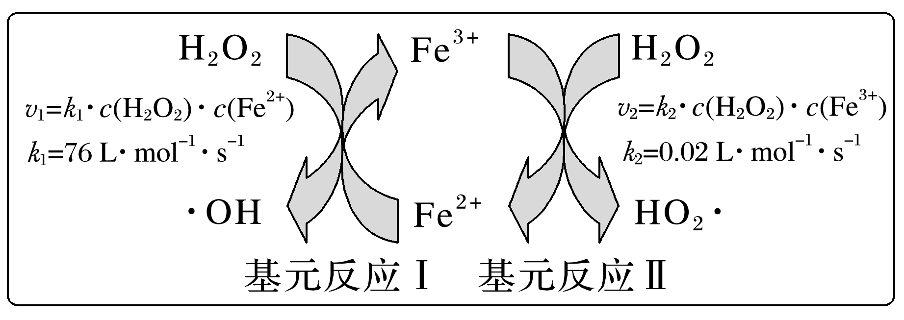

A．相同条件下，基元反应Ⅰ比Ⅱ的活化能低

B．基元反应Ⅰ中氧元素的化合价没有发生变化

C．基元反应Ⅱ的化学方程式为H2O2＋Fe3＋===HO2·＋Fe2＋＋H＋

D．芬顿反应进行的过程中，整个体系的pH会发生变化(忽略体积变化)

答案　B

解析　由题干信息可知，*k*1＞*k*2，说明相同条件下，基元反应Ⅰ比Ⅱ的反应速率更快，活化能越低反应速率越快，即基元反应Ⅰ比Ⅱ的活化能低，A正确；由题图可知，基元反应Ⅰ为H＋＋H2O2＋Fe2＋===Fe3＋＋·OH＋H2O，故基元反应Ⅰ中氧元素的化合价发生变化，B错误；由题图可知，基元反应Ⅱ的化学方程式为H2O2＋Fe3＋===HO2·＋Fe2＋＋H＋，C正确。

9．(2022·武汉质检)实验探究H2O2分解速率影响因素。H2O2浓度在不同条件下随时间变化的曲线如图所示。实验分组及反应条件分别为

|  |  |  |  |
| --- | --- | --- | --- |
| 分组 | 温度/℃ | pH | *c*(Mn2＋)/(mol·L－1) |
| ① | 60 | ≈7 | 0.000 02 |
| ② | 60 | 12 | 0 |
| ③ | 60 | 13 | 0 |
| ④ | 60 | 11 | 0.000 02 |
| ⑤ | 70 | 13 | 0 |

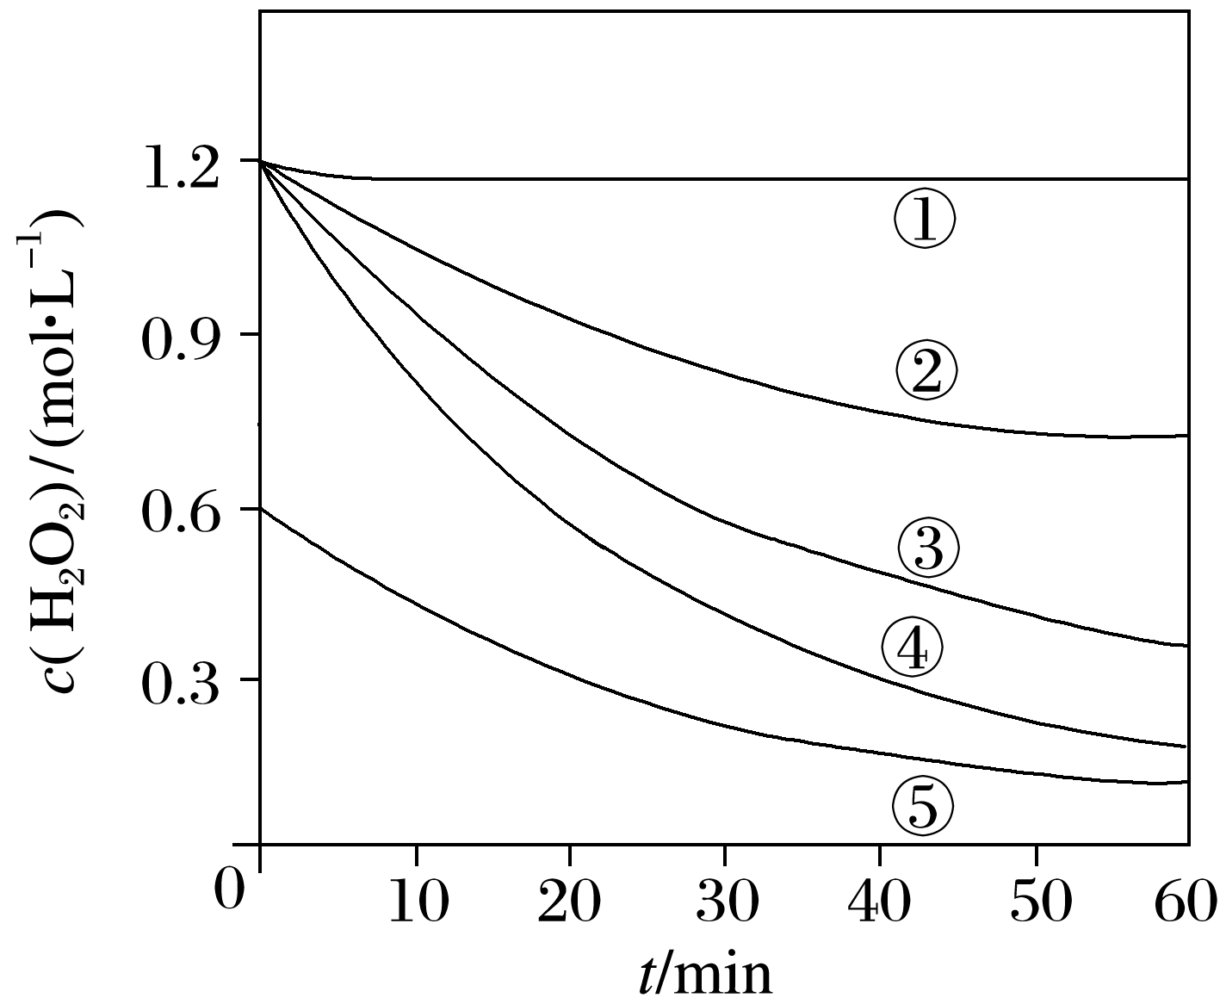

下列说法不正确的是(　　)

A．实验①④说明中性条件下，少量Mn2＋对H2O2分解的影响不大

B．实验②③说明其他条件相同时，溶液碱性越强，H2O2分解速率越大

C．实验③⑤说明温度升高可以增大H2O2的分解速率

D．实验④反应到40 min时的化学反应速率小于0.022 5 mol·L－1·min－1

答案　C

解析　实验①④除pH外其他条件均相同，但①几乎不反应，说明中性条件下，少量Mn2＋对H2O2分解的影响不大，A正确；实验②③除pH外其他条件均相同，都不添加催化剂，而③的分解速率大于②，说明溶液碱性越强，H2O2分解速率越大，B正确；由图可知，实验③的H2O2分解速率大于实验⑤，而实验⑤中H2O2的浓度低于实验③，温度高于实验③，则不能说明温度升高可以增大H2O2的分解速率，C错误；实验④反应到40 min时的平均速率为＝0.022 5 mol·L－1·min－1，由于随着反应进行，反应速率变慢，所以40 min时的瞬时速率应小于0.022 5 mol·L－1·min－1，D正确。

10．对水样中溶质M的分解速率影响因素进行研究。在相同温度下，M的物质的量浓度(mol·

L－1)随时间(min)变化的有关实验数据见下表。

|  |  |  |  |  |  |  |
| --- | --- | --- | --- | --- | --- | --- |
| 时间  水样 | 0 | 5 | 10 | 15 | 20 | 25 |
| Ⅰ (pH＝2) | 0.40 | 0.28 | 0.19 | 0.13 | 0.10 | 0.09 |
| Ⅱ(pH＝4) | 0.40 | 0.31 | 0.24 | 0.20 | 0.18 | 0.16 |
| Ⅲ(pH＝4) | 0.20 | 0.15 | 0.12 | 0.09 | 0.07 | 0.05 |
| Ⅳ(pH＝4，含Cu2＋) | 0.20 | 0.09 | 0.05 | 0.03 | 0.01 | 0 |

下列说法不正确的是(　　)

A．在0～20 min内，Ⅰ中M的平均分解速率为0.015 mol·L－1·min－1

B．其他条件相同时，水样酸性越强，M的分解速率越快

C．在0～25 min内，Ⅲ中M的分解百分率比Ⅱ中的大

D．由于Cu2＋存在，Ⅳ中M的分解速率比Ⅰ中的快

答案　D

解析　*v*(M)＝＝0.015 mol·L－1·min－1，故A正确；对比Ⅰ和Ⅱ，在相同的时间内，Ⅰ中消耗M的量大于Ⅱ中消耗M的量，说明其他条件相同时，酸性越强，M的分解速率越快，故B正确；在0～25 min内，Ⅲ中M的分解百分率为×100%＝75%，Ⅱ中M的分解百分率为×100%＝60%，因此Ⅲ中M的分解百分率比Ⅱ中的大，故C正确；Ⅰ和Ⅳ中pH、起始浓度均不同，因此不能说明由于Cu2＋存在，Ⅳ中M的分解速率比Ⅰ中的快，故D错误。

11．某温度下，X2Y在金(Au)表面发生分解反应：2X2Y(g)===2X2(g)＋Y2(g)，该反应的速率方程式为*v*＝*kca*(X2Y)(*k*为速率常数，*k*只与温度、催化剂、接触面积等有关，与浓度无关，*a*为反应级数)，实验测得剩余X2Y的物质的量浓度与时间的关系如表所示：

|  |  |  |  |  |  |
| --- | --- | --- | --- | --- | --- |
| 时间/min | 0 | 20 | 40 | 60 | 80 |
| *c*(X2Y)/(mol·L－1) | 0.100 | 0.080 | 0.060 | 0.040 | 0.020 |

下列说法正确的是(　　)

A．*a*＝1

B．反应过程中*c*(X2Y)与*t*的关系如图所示

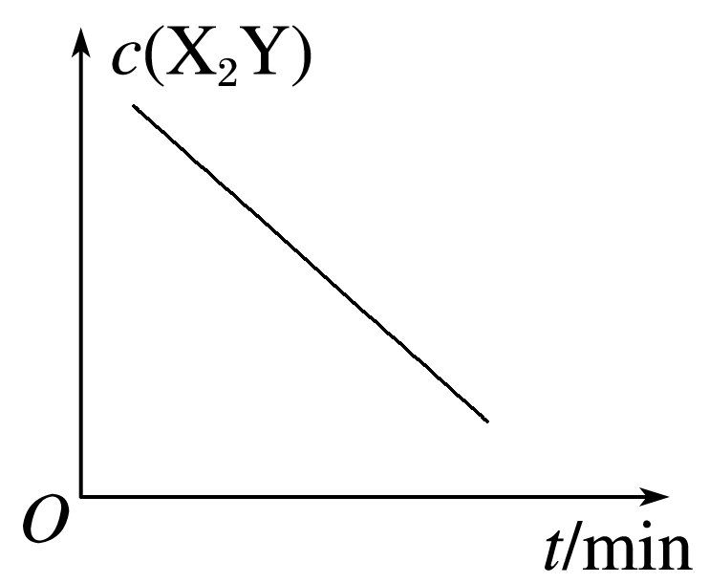

C．速率常数*k*＝1.0×10－2 mol·L－1·min－1

D．其他条件不变，仅增大*c*(X2Y)，反应速率增大

答案　B

解析　由表中数据可知，在0～20 min、20～40 min、40～60 min，X2Y的浓度均减少了

0.02 mol·L－1，即该反应速率与起始浓度无关，为匀速反应，故*a*＝0，*v*＝*k*，A、D错误，B正确；0～20 min内，*v*＝*k*＝＝＝1.0×10－3 mol·L－1·min－1，C错误。

12．H2还原NO的化学方程式为2NO(g)＋2H2(g)===N2(g)＋2H2O(g)　Δ*H*<0。

(1)研究表明上述反应历程分两步：

Ⅰ.2NO(g)＋H2(g)N2(g)＋H2O2(l)(慢反应)

Ⅱ.H2O2(l)＋H2(g)2H2O(g)(快反应)

该总反应的速率由反应________(填“Ⅰ”或“Ⅱ”)决定，反应Ⅰ的活化能比反应Ⅱ的活化能________(填“高”或“低”)。

(2)该反应常伴有副产物N2O和NH3。以Pt作催化剂，用H2还原某废气中的NO(其他气体不反应)，270 ℃时H2的体积分数对H2­NO反应的影响如图所示。随着H2体积分数的增大，N2的体积分数呈下降趋势，原因是________________________________________________。

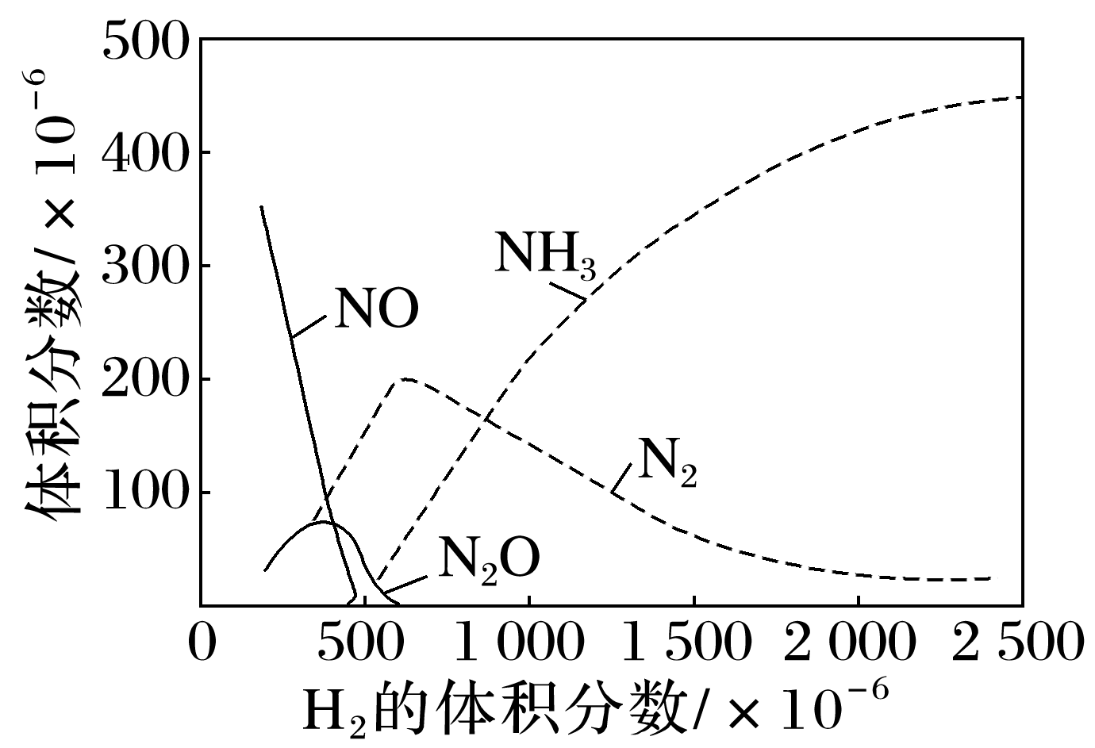

(3)在一定温度下，副产物N2O分解反应的化学方程式为2N2O(g)===2N2(g)＋O2(g)，测得在恒容容器中N2O分解的部分实验数据如下表。

|  |  |  |  |  |  |  |
| --- | --- | --- | --- | --- | --- | --- |
| 反应时间/min | 0 | 20 | 40 | 60 | 80 | 100 |
| *c*(N2O)/ (mol·L－1) | 0.10 | 0.08 | 0.06 | 0.04 | 0.02 | 0.00 |

0～20 min，反应速率*v*(N2O)为________ mol·L－1·min－1；若N2O的起始浓度为0.2 mol·L－1，则反应至40 min时N2O的转化率*α*＝________。

答案　(1)Ⅰ　高　(2)随着H2体积分数的增加，NO反应完后，在Pt催化下，N2和H2反应生成NH3，所以N2的体积分数呈下降趋势　(3)0.001　20%

解析　(1)化学反应速率取决于反应慢的一步，由题意可知反应Ⅰ为慢反应，则总反应速率取决于反应Ⅰ；反应的活化能越大，反应速率越慢，反应Ⅰ的反应速率比反应Ⅱ的反应速率慢，则反应Ⅰ的活化能比反应Ⅱ的活化能高。(2)由图可知，当一氧化氮完全反应后，氮气的体积分数随氢气体积分数的增大而减小，说明在铂催化下，氮气和氢气反应生成氨气，导致氮气的体积分数随氢气体积分数的增大而减小。(3)由题给数据可知，0～20 min，反应速率为*v*(N2O)＝＝0.001 mol·L－1·min－1。由题给数据可知，反应速率*v*(N2O)与反应物N2O的浓度无关，反应速率恒定为0.001 mol·L－1·min－1，则反应至40 min时N2O的转化率*α*＝×100%＝20%。